Lección 2: Características de una recta numérica
- Exploremos las características de una recta numérica.

2.2: Analicemos rectas numéricas
Recta numérica de Jada
Recta numérica de Andre
Recta numérica de Elena
- ¿Cómo debe ajustar Jada su recta numérica?
- ¿Cómo debe ajustar Andre su recta numérica?
- Recta numérica de Elena
- ¿Cómo debe ajustar Elena su recta numérica?
- Completa los números para crear tu propia recta numérica.
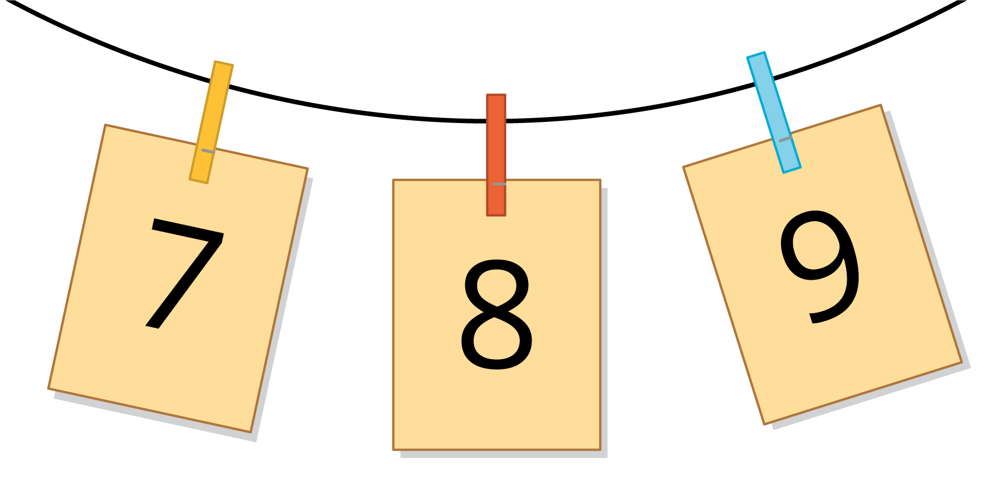
© CC BY 2021 Illustrative Mathematics®

